省道241线埔边至马宫段公路安全隐患整治工程施工图设计

审查咨询报告

珠海市交通勘察设计院有限公司
二〇一八年十二月

省道241线埔边至马宫段公路安全隐患整治工程施工图设计

审查咨询报告

院 长 : 李忠志
项 目 主 持 人 : 李泽辉
咨 询 人 : 姚 强（高级工程师） 彭 力（高级工程师）
李泽辉（工 程 师） 王海鹏 （工 程 师）

珠海市交通勘察设计院有限公司
二〇一八年十二月
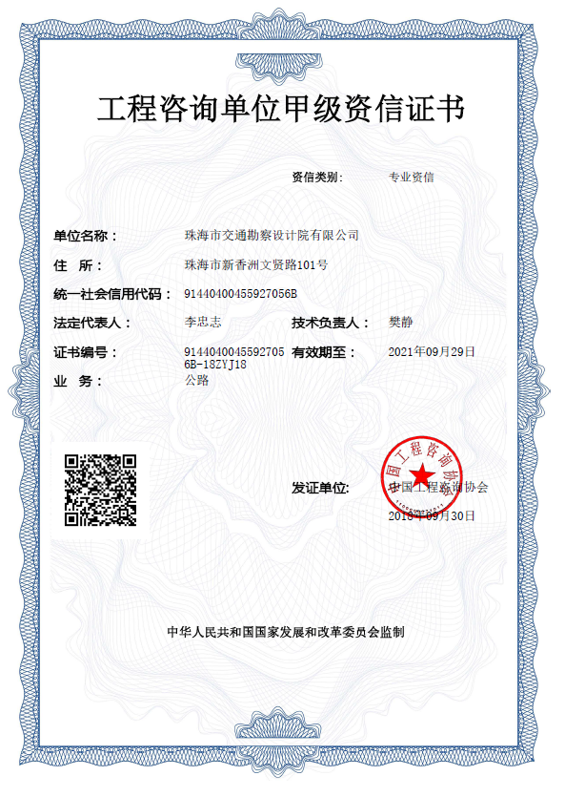

目 录
第一章 概述 1
一、咨询依据 1
二、咨询内容 1
三、咨询过程 2
四、工程概况 2
第二章 总体评价 5
一、设计单位对上阶段批复意见的执行情况 5
二、总体评价 5
三、主要问题与建议 6
第三章 具体意见 7
一、总体设计 7
二、整治工程 7
三、施工图预算 8

第一章 概述

一、咨询依据
1.咨询委托书。
2.惠州市道路桥梁勘察设计院《省道241线埔边至马宫段公路安全隐患整治工程施工图设计》2018年10月。
3.国家和交通运输部有关政策、标准、规范、规程和强制性标准及规定。

二、咨询内容
珠海市交通勘察设计院有限公司承担了本项目的施工图设计咨询审查工作，对设计文件中的以下内容进行了审查咨询。
1．核查施工图设计文件的编制是否符合《公路工程基本建设项目设计文件编制办法》的要求，内容、深度是否达到施工图设计阶段的要求，并提出咨询意见和建议。
2．根据国家、交通运输部颁布的现行标准、规范、规程及有关“工程建设强制性标准”，结合有关方面的意见，对基础资料收集的完整性进行审查，并提出审查咨询意见。
3．对工程总体设计提出审查咨询意见。
4．对桥梁工程设计的安全性、合理性、经济性提出详细咨询意见。
5．对具体设计图纸中存在的差、错、漏提出审查咨询意见。

三、咨询过程
咨询单位于2018年12月收到施工图设计文件后，立即组织人员，经过认真详细的审查咨询，于12月完成审查咨询报告。

四、工程概况
汕尾市省道241线埔边至马宫段公路安全隐患整治工程（见照片），是连接外界的一条重要省道。经现场调查，本路段存在以下病害：①桩号：K91+552～K99+940 路段、桩号：K102+100～K105+775 路段标线磨损、缺失,路肩堆土及垃圾多，杂草丛生。②中心桩号K93+052 西河桥桥台处伸缩缝严重破坏。③中心桩号K93+900 涵洞前进方向左侧涵帽以破坏，涵洞口杂草丛生。④中心桩号K94+290 为1.5x1.5m 暗石盖板涵，该涵使用年久失修，由于该涵受水流长期冲涮导致涵受损，石板断裂、涵台纵横裂贯穿，前进方向左侧局部台身砌块出现脱落。⑤中心桩号K95+720为4.5x2.5m 拱涵，该涵台身、拱圈及侧墙表面砂浆有剥落现象，涵底铺砌冲毁。⑥桩号K96+850～K96+905 段、K99+730～K99+830段、K99+900～K99+950 段路面板均已严重破损，原公路的路面结构全部为水泥混凝土路面，经过多年运行服务之后，部分路段路面出现现交叉裂缝、麻面、下陷、错台、破碎等病害，严重影响了道路的通行能力和行车安全。
经研究、分析后确定安全隐患整治方案为①修复桩号：K91+552～K99+940 路段、桩号：K102+100～K105+775 路段标线，清理堆土、垃圾及杂草。②中心桩号K93+052 西河桥桥台处伸缩缝进行更换。③中心桩号K93+900 涵洞前进方向右侧涵帽进行修复，涵洞清淤及杂草。④中心桩号K94+290 暗石盖板涵，拆除原涵，挖除破碎铺砌，修复河床铺砌及截水墙。从改建为D1.5 米的砼圆管涵。⑤中心桩号K95+720 为4.5x2.5m 拱涵对全涵台身进行清理洗去苔藓杂草等植物后对全涵台身进行2cm 厚的抹面勾缝处理，挖除破碎铺砌，修复河床铺砌及截水墙。⑥桩号K96+850～K96+905 段、K99+730～K99+830段、K99+900～K99+950 段路面板挖除，重新修复路面。
（二）技术标准
本项目维持现状公路标准，主要对现状破损路面进行修复。
1、路基
目前路基现状是：部分路段存在磨损或啃边现象；路基已使用多年，未发现严重的错台或其它下沉现象，沿线路基基本上处于稳定状态。
本项目现状路基宽度为8.5m。
横断面布置为：
0.75m（土路肩）+2x3.5m（行车道）+0.75m（土路肩）=8.5m

第二章 总体评价

一、设计单位对上阶段批复意见的执行情况
一阶段施工图设计未附前一阶段（工程可行性研究报告）批复相关文件，且未对相关内容进行回复，应补充相关批复文件，并对批复内容进行回应。

二、总体评价
惠州市道路桥梁勘察设计院提交的提交的《省道241线埔边至马宫段公路安全隐患整治工程施工图设计》文件，内容和文件编制深度基本符合《公路工程基本建设项目设计文件编制办法》施工图设计阶段的规定和要求，设计图表内容较齐全，对“技术标准”、“设计规范”掌握和技术指标的总体运用基本合理，基本执行了工程可行性研究报告批复的内容及其他相关部门的要求。
安全隐患整治方案基本合理，能充分利用现状道路结构及沿线构造物，确保结构安全并减少日后的养护维修费用。

三、主要问题与建议
1、建议复核道路原有标线宽度及厚度。
2、伸缩缝构造中钢筋建议采用HRB400钢筋。
3、管身砼建议采用C35砼。
4、管涵基础厚度不足，建议基础及砂垫层厚度之和不小于1m。

第三章 具体意见

一、总体设计
（一）本项目总体设计内容基本齐全、深度基本满足要求。

二、整治工程
（一）总体评价
编制内容基本符合相关文件编制办法的要求。
（二）具体建议
1、《公路桥涵设计通用规范》(JTG D60-2015)非最新，请更新。
2、复核现状标线宽度，建议新建标线与前后标线宽度一致。
3、建议补充路面维修具体位置。
4、补充完善工程数量表中各数据。
5、伸缩缝宽度平面上与A-A断面不对应。
6、K93+900台帽图中为C30,数量表为C50，建议以图中为准。
7、复核K94+290管涵地基承载力要求。

三、施工图预算
（一）基本评价
省道241线埔边至马宫段公路安全隐患整治工程，包括①修复桩号：K91+552～K99+940 路段、桩号：K102+100～K105+775 路段标线，清理堆土、垃圾及杂草。②中心桩号K93+052 西河桥桥台处伸缩缝进行更换。③中心桩号K93+900 涵洞前进方向右侧涵帽进行修复，涵洞清淤及杂草。④中心桩号K94+290 暗石盖板涵，拆除原涵，挖除破碎铺砌，修复河床铺砌及截水墙。从改建为D1.5 米的砼圆管涵。⑤中心桩号K95+720 为4.5x2.5m 拱涵对全涵台身进行清理洗去苔藓杂草等植物后对全涵台身进行2cm 厚的抹面勾缝处理，挖除破碎铺砌，修复河床铺砌及截水墙。⑥桩号K96+850～K96+905 段、K99+730～K99+830段、K99+900～K99+950 段路面板挖除，重新修复路面板。
本次送审预算总投资为1026461元，其中建安费88.9496万元。
1、预算编制采用的法规、定额及相关政策文件正确。预算编制符合交通部现行《公路工程基本建设项目概算预算编制办法》，本工程预算投资计算充分，临时工程、施工措施考虑较为完善。
2、主要材料单价采用参考广东省汕尾地区2018年8月份材料信息指导价，基本符合工程所在地的市场价格水平。
3、各项工程的施工方案基本可行，定额采用基本正确。
4、造价综合经济指标基本合理，达到了施工图预算的编制要求。
（二）具体意见
1、取费费率中综合里程5km有误，本项目综合里程为1km以内，可不计取；
2、挖除26cm厚旧水泥混凝土路面，弃渣应按石方外运计算；
3、水泥混凝土路面清缝灌缝定额有误。

省道241线埔边至马宫段公路安全隐患整治工程
施工图预算审查表
项 | 工程或费用名称 | 单位 | 施工图设计 | 审查 | 核增/核减（+/-）
项 | 工程或费用名称 | 单位 | 预算（万元） | 预算（万元） | 金额（万元）
 | 第一部分 建筑安装工程费 | 公路公里 | 88.95 | 87.01 | -1.94
二 | 路基工程 | km | 8.33 | 8.56 | 0.23
三 | 路面工程 | km/m2 | 52.93 | 50.83 | -2.10
四 | 桥梁涵洞工程 | km | 16.87 | 16.83 | -0.04
七 | 公路设施及预埋管线工程 | 公路公里 | 10.82 | 10.79 | -0.02
 | 第二部分 设备及工具、器具购置费 | 公路公里 | 0.00 | 0.00 | 0.00
 | 第三部分 工程建设其他费用 | 公路公里 | 9.28 | 9.08 | -0.19
二 | 建设项目管理费 | 公路公里 | 5.91 | 5.79 | -0.12
四 | 建设项目前期工作费 | 公路公里 | 3.37 | 3.29 | -0.07
 | 第一、二、三部分 费用合计 | 公路公里 | 98.23 | 96.09 | -2.13
 | 预留费用 | 元 | 2.95 | 2.88 | -0.06
 | 1.价差预留费 | 元 | 0.00 | 0.00 | 0.00
 | 2.基本预备费 | 元 | 2.95 | 2.88 | -0.06
 | 其他费用项目 | 元 | 1.47 | 1.44 | -0.03
 | 安全生产经费 | 元 | 1.47 | 1.44 | -0.03
 | 建设期贷款利息 | 元 | 0.00 | 0.00 | 0.00
 | 其中：回收金额 | 元 | 0.00 | 0.00 | 0.00
 | 公路功能以外的工程费用（如有） | 元 | 0.00 | 0.00 | 0.00
 | 公路基本造价 | 公路公里 | 102.65 | 100.42 | -2.23

